Тематическая неделя, посвященная Всеволоду Мейерхольду, началась со знакомства с его биографией. В школьной библиотеке ученики 8 А класса узнали подробно о судьбе земляка: его детстве, учебе, творческой деятельности, семейной жизни. Рассказ сопровождался иллюстрациями. После выступления было весьма бурное обсуждение, в ходе которого пришли к выводу, что Всеволод Эмильевич достоин памяти потомков. Также ознакомились со статьей Большой Российской Энциклопедии о выдающемся театральном режиссере.
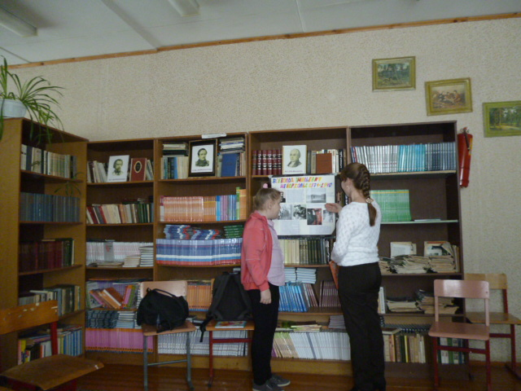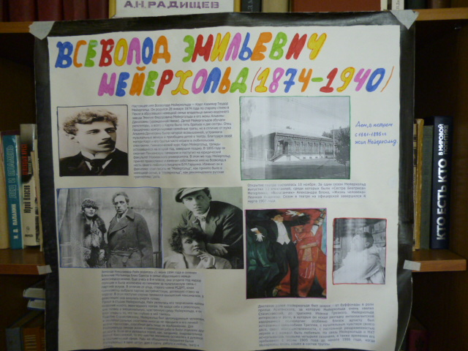

Для более детального знакомства была подготовлена выставка книг о жизни и творчестве В.Э.Мейерхольда. Баннер заинтересовал и других посетителей библиотеки, изучили жизненный путь земляка классный руководитель 8 А класса, педагог-логопед вместе с воспитанником и другие.
